**Міністерство освіти і науки України**

**Національний університет “Запорізька політехніка”**

*кафедра програмних засобів*

**ЗВІТ**

З лабораторної роботи № 4

з дисципліни “**ВЕРИФІКАЦІЯ ЦИФРОВИХ СИСТЕМ**”

на тему: “ФУНКЦІОНАЛЬНЕ ТЕСТУВАННЯ ДЛЯ ВІДДАЛЕННОЇ ЛАБОРАТОРІЇ GOLDI ”

Варіант № 13

Виконав:

Студент групи КНТ-217 С. І. Майборода

Прийняв:

к.т.н, доцент Т. І. Каплієнко

м. Запоріжжя

2019

**1 Мета роботи**

Навчитись використовувати кінцеві автомати для функціонального тестування.

**2 Завдання до роботи**

Для 3Д порталу розробити модель що обходить коло задану кількість разів у відповідному напряму та переносить вантаж з початкової точки у кінцеву.

**3 Основні теоретичні відомості**

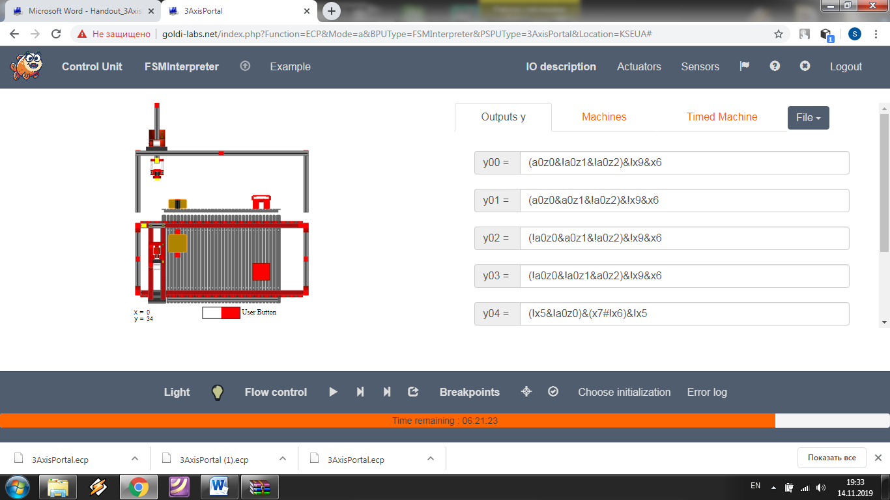

Рисунок 3.1 – Графічне зображення виробничої секції

На рисунку 3.1 подане зображення модель 3-осьвого -порталу.

Модель 3-осі-порталу імітує стаціонарний робочий робочий ортогонал

|  |  |  |
| --- | --- | --- |
| y0 | Привід крана | Вихід |
| y1 | Привід крана | Вихід |
| y2 | Привід крана | Вихід |
| y3 | Привід крана | Вихід |
| y4 | Привід крана | Вихід |
| y5 | Привід крана | Вихід |
| y6 | Вихід електромагніту | Вихід |

робочий простір, що використовується для передачі робочих деталей до одиниці обробки та сортування, як використано на фабриках, що автоматизуються значною мірою.

**Розводка**

|  |  |  |
| --- | --- | --- |
| x0 | Положення крана праворуч | Вхід |
| x1 | Положення крана зліва | Вхід |
| x2 | Кран в опорному положенні | Вхід |
| x3 | Положення крана назад | Вхід |
| x4 | Передній кран переднього введення | Вхід |
| x5 | Кран в опорному положенні | Вхід |
| x6 | Кран на позиції вгору | Вхід |
| x7 | Кран у положенні вниз | Вхід |
| x8 | Вхід датчика близькості | Вхід |

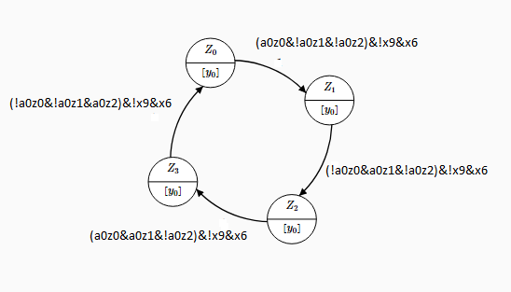

Рисунок 3.2 – Кінцевий автомат для управління положення краном

**Таблиця переходів для положення краном**

|  |  |  |  |  |
| --- | --- | --- | --- | --- |
| **Попередній стан** | **Стан** | **Дія** | **X** | **Y** |
| Z3 | Z0 | Рухається вниз | (!a0z0&!a0z1&a0z2)&!x9&x6 | Y3 |
| Z0 | Z1 | Рухається вправо | (a0z0&!a0z1&!a0z2)&!x9&x6 | Y0 |
| Z1 | Z2 | Рухається вверх | (!a0z0&a0z1&!a0z2)&!x9&x6 | Y2 |
| Z2 | Z3 | Рухається вліво | (a0z0&a0z1&!a0z2)&!x9&x6 | Y1 |

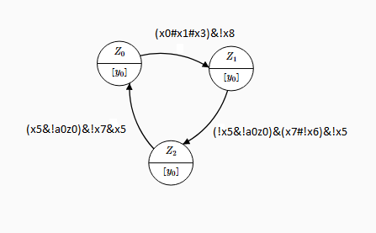

Рисунок 3.3 – Кінцевий автомат для управління магнітом

**Таблиця переходів для магнітом**

|  |  |  |  |  |
| --- | --- | --- | --- | --- |
| **Попередній стан** | **Стан** | **Дія** | **X** | **Y** |
| Z2 | Z0 | Опускає магніт | (x5&!a0z0)&!x7&x5 | y5 |
| Z0 | Z1 | Включає або вимикає магніт | (x0#x1#x3)&!x8 | y4 та y7 |
| Z1 | Z2 | Піднімає магніт | (!x5&!a0z0)&(x7#!x6)&!x5 | y6 |

**4 Текст файлу Production Cell.ecp**

a0z0=(a0z1&!a0z0&!a0z2&x3)#(a0z1&a0z0&!a0z2&!x1)#(!a0z1&!a0z0&a0z2&x4)#(!a0z1&a0z0&!a0z2&!x0)#(!a0z1&!a0z0&!a0z2&x6)

a0z1=(!a0z1&a0z0&!a0z2&x0)#(a0z1&!a0z0&!a0z2&!x3)#(a0z1&!a0z0&!a0z2&x3)#(a0z1&a0z0&!a0z2&!x1)

a0z2= (!a0z1&!a0z0&a0z2&!x4)#(a0z1&a0z0&!a0z2&x1)

y0= (a0z0&!a0z1&!a0z2)&!x9&x6

y1= (a0z0&a0z1&!a0z2)&!x9&x6

y2= (!a0z0&a0z1&!a0z2)&!x9&x6

y3= (!a0z0&!a0z1&a0z2)&!x9&x6

y4= (!x5&!a0z0)&(x7#!x6)&!x5

y5=a2z0#a2z4

y6=a2z2

**5 Висновок**

Таким чином, в даній лабораторній роботі, ми навчились використовувати кінцеві автомати для функціонального тестування.